2023年上海市15区中考数学一模汇编
专题08 解直角三角形的应用（解答题22题）
一．解答题（共15小题）
1．（2022秋•青浦区校级期末）如图，在港口A的南偏东37°方向的海面上，有一巡逻艇B，A、B相距20海里，这时在巡逻艇的正北方向及港口A的北偏东67°方向上，有一渔船C发生故障．得知这一情况后，巡逻艇以25海里/小时的速度前往救援，问巡逻艇能否在1小时内到达渔船C处？
（参考数据：sin37°≈0.60，cos37°≈0.80，tan37°≈0.75，sin67°≈，cos67°≈，tan67°≈）
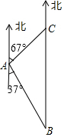

2．（2022秋•嘉定区校级期末）某小区开展了“行车安全，方便居民”的活动，对地下车库作了改进．如图4，这小区原地下车库的入口处有斜坡AC长为13米，它的坡度为i＝1：2.4，AB⊥BC，为了居民行车安全，现将斜坡的坡角改为17°，即∠ADC＝17°（此时点B、C、D在同一直线上）．
求斜坡改进后的起点D与原起点C的距离（结果精确到0.1米）．
（参考数据：sin17°≈0.29，cos17°≈0.96，tan17°≈0.31）
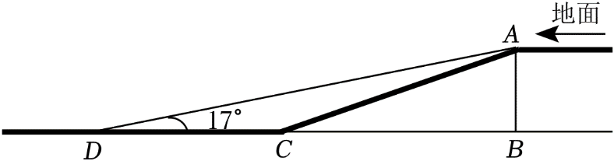

3．（2022秋•杨浦区校级期末）湖中小岛上码头C处一名游客突发疾病，需要救援．位于湖面B点处的快艇和湖岸A处的救援船接到通知后立刻同时出发前往救援．计划由快艇赶到码头C接该游客，再沿CA方向行驶，与救援船相遇后将该游客转运到救援船上．已知C在A的北偏东30°方向上，B在A的北偏东60°方向上，且在C的正南方向1000米处．
（1）求湖岸A与码头C的距离（结果精确到1米，参考数据：）
（2）救援船的平均速度为180米/分，快艇的平均速度为320米/分，在接到通知后，快艇能否在6分钟内将该游客送上救援船？请说明理由．（接送游客上下船的时间忽略不计）
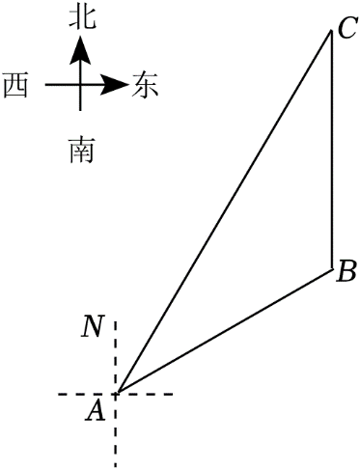
4．（2022秋•青浦区校级期末）如图，在距某输电铁塔GH（GH垂直地面）的底部点H左侧水平距离45米的点B处有一个山坡，山坡AB的坡度，山坡坡底点B到坡顶A的距离AB等于30米，在坡顶A处测得铁塔顶点G的仰角为30°（铁塔GH与山坡AB在同一平面内）．
（1）求山坡的高度；
（2）求铁塔的高度GH．（结果保留根号）
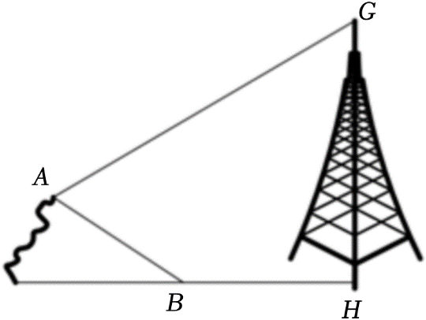

5．（2022秋•静安区期末）有一把长为6米的梯子AB，将它的上端A靠着墙面，下端B放在地面上，梯子与地面所成的角记为α，地面与墙面互相垂直（如图1所示）．一般满足50°≤α≤75°时，人才能安全地使用这架梯子．
（1）当梯子底端B距离墙面2.5米时，求α的度数（结果取整数），此时人是否能安全地使用这架梯子？
（2）当人能安全地使用这架梯子，且梯子顶端A离开地面最高时，梯子开始下滑，如果梯子顶端A沿着墙面下滑1.5米到墙面上的D点处停止，梯子底端B也随之向后平移到地面上的点E处（如图2所示），此时人是否能安全使用这架梯子？请说明理由．
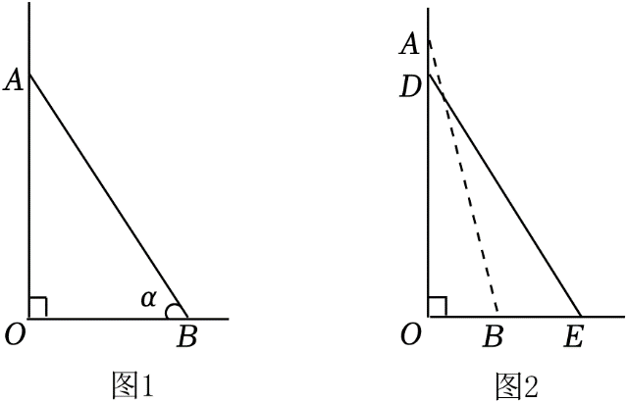

6．（2022秋•黄浦区校级期末）如图，某地下车库的入口处有斜坡AB，它的坡度为i＝1：2，斜坡AB的长为6米，车库的高度为AH（AH⊥BC），为了让行车更安全，现将斜坡的坡角改造为14°（图中的∠ACB＝14°）．
（1）求车库的高度AH；
（2）求点B与点C之间的距离（结果精确到1米）．
（参考数据：sin14°＝0.24，cos14°＝0.97，tan14°＝0.25，cot14＝4.01）
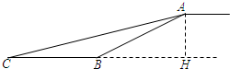

7．（2022秋•徐汇区校级期末）某地一居民的窗户朝南．窗户的离地高度为0.8米，此地一年的冬至这一天的正午时刻太阳光与地面的夹角最小为α，夏至这一天的正午时刻太阳光与地面的夹角最大为β．若你是一名设计师，请你为教学楼的窗户设计一个直角形遮阳蓬BCD，要求它既能最大限度地遮挡夏天炎热的阳光，又能最大限度地使冬天温暖的阳光射入室内．根据测量测得∠α＝30°，∠β＝60°，AB＝1.5米．若同时满足下面两个条件：
（1）当太阳光与地面的夹角是α时，太阳光刚好射入室内．
（2）当太阳光与地面的夹角是β时，太阳光刚好不射入室内．请你求出直角形遮阳蓬BCD中CD的长、CD离地面的高度．
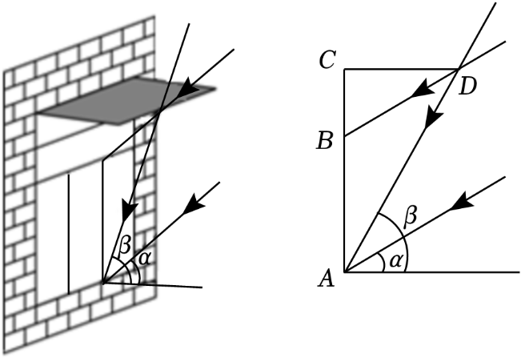

8．（2022秋•浦东新区期末）某地一段长为50米的混泥土堤坝，堤坝的横断面ABCD是等腰梯形（如图所示），坝顶AD宽为8米，坝高为4米，斜坡AB的坡度为1：1.5．
（1）求横断面ABCD的面积；
（2）为了提高堤坝的防洪能力，现需将原堤坝按斜坡AB的坡度竖直加高1米，求加高堤坝需要多少立方米的混泥土？（堤坝的体积＝横断面的面积×堤坝的长度）
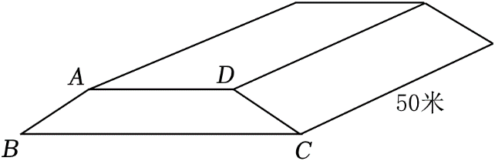

9．（2022秋•金山区校级期末）无人机在实际生活中应用广泛．如图所示，小明利用无人机测量大楼的高度，无人机在空中P处，测得楼CD楼顶D处的俯角为45°，测得楼AB楼顶A处的俯角为60°．已知楼AB和楼CD之间的距离BC为100米，楼AB的高度为10米，从楼AB的A处测得楼CD的D处的仰角为30°（点A、B、C、D、P在同一平面内）．
（1）填空：∠APD＝ 度，∠ADC＝ 度；
（2）求楼CD的高度（结果保留根号）；
（3）求此时无人机距离地面BC的高度．
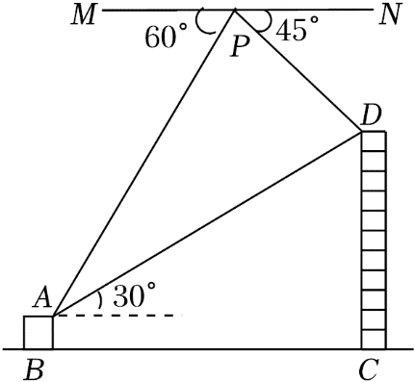
10．（2022秋•闵行区期末）2022年11月12日10时03分，搭载天舟五号货运飞船的长征七号遥六运载火箭，在海南文昌航天发射场成功发射．天舟五号货运飞船重约13.6吨，长度BD＝10.6米，货物仓的直径可达3.35米，是世界现役货物运输能力最大、在轨支持能力最全面的货运飞船，堪称“在职最强快递小哥”．已知飞船发射塔垂直于地面，某人在地面A处测得飞船底部D处的仰角45°，顶部B处的仰角为53°，求此时观测点A到发射塔CD的水平距离（结果精确到0.1米）．（参考数据：sin53°≈0.80，cos53°≈0.60，tan53°≈1.33）
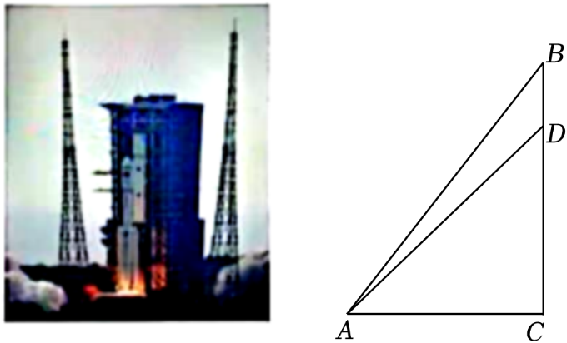

11．（2022秋•徐汇区期末）如图，C地在A地的正东方向，因有大山阻隔，由A地到C地需要绕行B地．已知B地位于A地的北偏东67°方向，距离A地520km，C地位于B地南偏东30°方向，若要打通穿山隧道，建成两地直达高铁，求A地到C地之间高铁线路的长（用进一法．结果保留整数）（参考数据：sin67°≈，cos67°≈，tan67°≈，≈1.73）
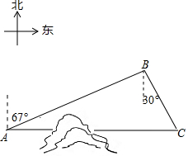

12．（2022秋•黄浦区期末）圭表（如图1）是我国古代度量日影长度的天文仪器，它包括一根直立的杆（称为“表”）和一把南北方向水平放置且与杆垂直的标尺（称为“圭”）．当正午的阳光照射在“表”上时，“表”的影子便会投射在“圭”上．我国古代很多地区通过观察“表”在“圭”上的影子长度来测算二十四节气，并以此作为指导农事活动的重要依据．例如，我国古代历法将一年中白昼最短的那一天（当日正午“表”在“圭”上的影子长度为全年最长）定为冬至；白昼最长的那一天（当日正午“表”在“圭”上的影子长度为全年最短）定为夏至．
某地发现一个圭表遗迹（如图2），但由于“表”已损坏，仅能测得“圭”上记录的夏至线与冬至线间的距离（即AB的长）为11.3米．现已知该地冬至正午太阳高度角（即∠CBD）为35°34′，夏至正午太阳高度角（即∠CAD）为82°26′，请通过计算推测损坏的“表”原来的高度（即CD的长）约为多少米？（参考数据见表，结果精确到个位）
α | sinα | cosα | tanα
35°34′ | 0.58 | 0.81 | 0.72
82°26′ | 0.99 | 0.13 | 7.5
（注：表中三角比的值是近似值）
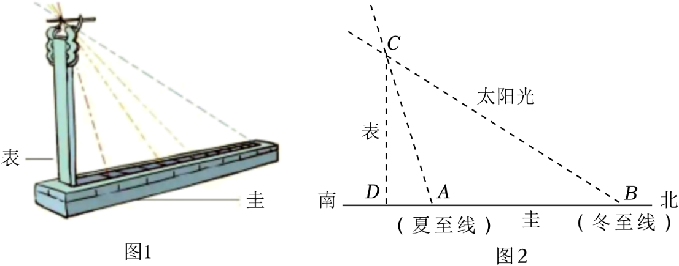

13．（2022秋•杨浦区期末）如图，高压电线杆AB垂直地面，测得电线杆AB的底部A到斜坡C的水平距离AC长为15.2米，落在斜坡上的电线杆的影长CD为5.2米，在D点处测得电线杆顶B的仰角为37°．已知斜坡CD的坡比i＝1：2.4，求该电线杆AB的高．（参考数据：sin37°＝0.6）
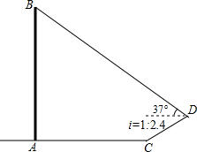

14．（2022秋•徐汇区期末）如图，在大楼AB的正前方有一斜坡CD，CD＝26米，坡度i＝1：2.4，小明在斜坡下端C处测得楼顶点B的仰角为60°，在斜坡上的点D处测得楼顶B的仰角为30°，DE与地面垂直，垂足为E，其中点A、C、E在同一直线上．
（1）求DE的值；
（2）求大楼AB的高度（结果保留根号）．
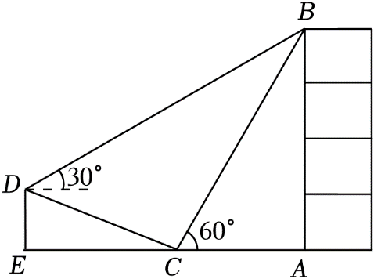

15．（2022秋•浦东新区校级期末）如图，一栋居民楼AB的高为16米，远处有一栋商务楼CD，小明在居民楼的楼底A处测得商务楼顶D处的仰角为60°，又在商务楼的楼顶D处测得居民楼的楼顶B处的俯角为45°．其中A、C两点分别位于B、D两点的正下方，且A、C两点在同一水平线上，求商务楼CD的高度．
（参考数据：≈1.414，≈1.732．结果精确到0.1米）
